Аукцион секретов воспитания в группе «Колокольчик»

День матери - это тёплый, добрый, близкий для каждого праздник, потому что из поколения в поколение для каждого человека мама — самый главный человек в жизни. «Мама» - первое слово, которое говорит ребёнок. Оно звучит одинаково на большинстве языках мира. Мама - самый родной, самый любимый человек на свете. В преддверии самого светлого и доброго праздника Дня матери в нашем детском саду поздравляют и выражают огромную благодарность нашим любимым мамам.
В доброй и теплой атмосфере в нашей группе «Колокольчик» прошло мероприятие « Самая любимая мамочка моя », в которой приняли активное участие мамы и их дети. Дети поздравили мам нежными песнями, стихотворениями о любви к маме, участвовали вместе с мамами в весёлых играх и конкурсах.
Ребята рассказывали трогательные стихи, пели душевные песни о маме, танцевали красивые танцы, участвовали в забавных конкурсах: «Кто больше назовёт добрых слов о маме», «Наряди мамочку», «Обнималочка».
Также мама одной из воспитанниц провела творческий мастер класс по раскрашиванию гипсовой фигурки «Подсвечник» В процессе работы дети и мамы проявили свою фантазию и в конце мастер-класса получились маленькие шедевры.
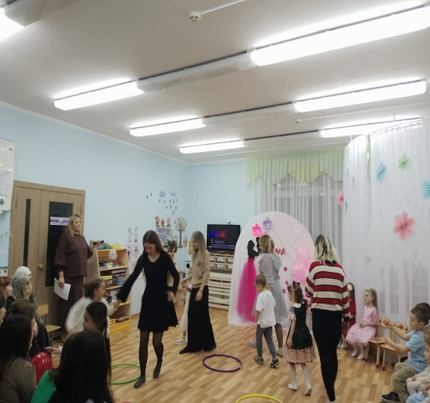
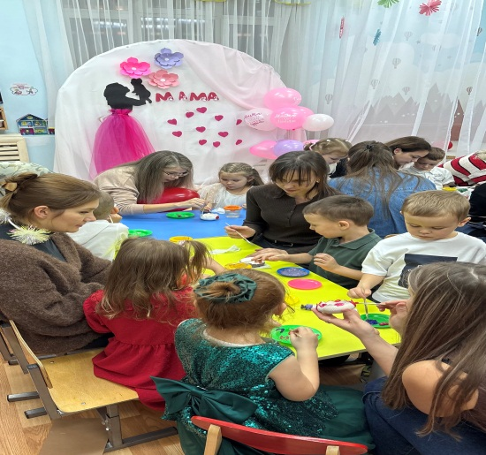
Ребята с удовольствием поздравляли своих мам, а потом вручили подарки, сделанные с большой любовью и нежностью. День матери в детском саду прошел очень трепетно и нежно.
